Postavljanje pitanja na času

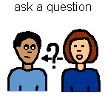Ponekad želim da postavim pitanje.

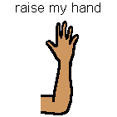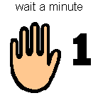
Kada želim da postavim pitanje podignem ruku i sačekam dok me učiteljica ne prozove. Kada me učiteljica prozove, to znači da je moj red da postavim pitanje.

Spustiću ruku i postaviti učiteljici pitanje.
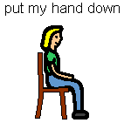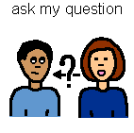

Učiteljica će odgovoriti.

Pokušaću da pažljivo saslušam njen odgovor. 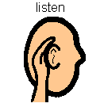

Ponekad učiteljica nema odgovor.  I to je u redu.

Pokušaću da strpljivo i tiho sačekam sve dok me učiteljica ne prozove da postavim pitanje.
